СОСТОЯНИЕ И ПЕРСПЕКТИВЫ РАЗВИТИЯ ПОСЛЕУБОРОЧНОЙ ОБРАБОТКИ ЗЕРНА В УСЛОВИЯХ КРАСНОЯРСКОГО КРАЯ

Цугленок В.Н., Манасян С.К., Жуков М.А., Полубояринов Н.А., Манасян Г.С.
Красноярский государственный аграрный университет, Красноярск, Россия

In modern conditions the functioning of enterprises for post-harvest grain handling have the factors that reduce the efficiency and quality: the lack of machinery and equipment for grain drying and cleaning, significant wear and tear of almost any device, inadequate use of seed processing technological schemes, imperfection and lack of air distribution systems uniformity used by the receiving, drying and cleaning machines.

Одной из важнейших задач, обеспечивающих продовольственную безопасность страны, является увеличение производства зерна за счет сокращения производственных потерь зернового сектора АПК, улучшения качества послеуборочной обработки. Особое значение имеет технология предварительной обработки зернового материала, которая в природно-климатических зонах с повышенным увлажнением является, наряду с сушкой, наиболее проблемным звеном в системе производства зерна, включающей процессы приема, размещения, временного хранения, подсушивания и предварительной очистки.
Предварительная обработка зерна при правильной организации позволяет повысить качество и сохранить огромный объем продукции. Значительная часть зерноприемников, бункеров, машин для сушки и очистки зернового материала, а также вспомогательного технологического оборудования приемных, сушильных и очистительных отделений зернопунктов в АПК устарела как физически, так и морально, имеет несогласованные значения вместимости, емкости, производительности, расхода энергии и других технико-экономических показателей, не удовлетворяющие существующим условиям и требуемым характеристикам.
Подавляющее большинство технологических процессов в сельском хозяйстве осуществляется с использованием приемно-накопительных устройств. Приемные устройства являются необходимой составной частью более 85% мобильных и стационарных сельскохозяйственных машин, установок и поточных линий (а для зерноочистительно-сушильных пунктов, – 100%). Вопросы совмещения дополнительных функций (подсушка, предварительная очистка) в зерноприемниках с их основными функциями (прием, размещение, компенсация неравномерности поступления) в настоящее время не изучены. Между тем для зернопунктов, функционирующих в условиях повышенной влажности решение данных вопросов значительно улучшит условия работы основных машин (зерносушилок и зерноочистительных устройств) за счет улучшения сыпучести, повышения скважистости.
Перспективными направлениями, согласующими и балансирующими основные составляющие процессов поточной послеуборочной обработки зерна, являются использование воздушного потока и подогрева воздуха на этапе приема и временного размещения зерна, совмещение нескольких технологических операций в модулях приемного, сушильного и очистительного отделений. Необходимо предусмотреть автоматизированное управление и специализированные режимы подработки за счет блочно-модульной конструкции зерновых машин с усовершенствованной системой распределения агентов сушки, нагрева и вентилирования, что даст возможность значительного повышения эффективности последующих технологических процессов послеуборочной обработки и переработки зерна.
Работа выполнена в соответствии с межведомственной координационной программой приоритетных фундаментальных и прикладных исследований по научному обеспечению развития АПК РФ на 2006-2010 гг., координационным планом НИР СО РАСХН на 2006-2010 гг. и КрасГАУ 2006-2009 гг.
Целью работы является усовершенствование технологии и технических средств зерноочистительно-сушильных комплексов с учётом условий Красноярского края.
Для ее реализации были поставлены задачи анализа процессов приема, размещения, временного хранения, подсушивания и предварительной очистки зерна в зерноочистительно-сушильных комплексах за счет совершенствования воздухораспределительных систем соответствующих устройств; изучения закономерностей формирования технологических и технико-экономических показателей, производственных условий при использовании различных схем функционирования зерноприемников и другого технологического оборудования и машин приемных отделений комплексов для послеуборочной обработки зерна.
При приеме и предварительной подработке зерновых насыпей предъявляют требования, исключающие ухудшение свойств зерна. Главной причиной ухудшения качества и даже порчи зерна является влага, содержащаяся в зерне сверх равновесной, - т.н. активная влага. При временном хранении зернового материала влажностью более 21% и засоренностью более 5% в приемниках без перемешивания и продувки в течении нескольких часов происходит перераспределение влаги с имеющих, как правило, значительно большую влажность примесей, и увеличение влажности зерна (рис. 1).
Процесс предварительной очистки (то есть очистки до сушки) влажного зернового материала с использованием плоских решёт малоэффективен при влажности 21…25% и неэффективен при влажности 25…35%.
Влажность материала играет существенную роль ввиду возможности слипания или комкования отдельных частиц, уменьшения сыпучести и значительного ухудшения процесс очистки. При этом процесс очистки тормозится, главным образом, наличием поверхностной влаги (влаги, располагающейся на поверхности зёрен и в их оболочке). Именно эту влагу необходимо удалять на этапе приёма при совмещении технологического процесса приёма и размещения зернового вороха с его подсушиванием и предварительной очисткой с удалением всей поверхностной влаги.
Учитывая, что зерновой материал при современных требованиях и уровне организации уборочно-транспортного процесса находится в очереди на послеуборочную обработку на протяжении большего времени, становится очевидным, что основной и наиболее эффективный способ удаления излишней влаги из зерна – сушка, нуждается в дополнении посредством вспомогательной технологической операции – подсушивание зерна на этапе приёма. Исходя из этого, можно сформулировать некоторые требования, предъявляемые к зерновым приемникам:
- возможность автоматизации процесса обработки зерна;
- простота и безопасность при эксплуатации;
- надёжность в работе;
- универсальность в использовании при приеме различных культур;
- соответствие по производительности и емкости параметрам комплекса, и в первую очередь характеристикам зерносушилки;
- обеспечение временного хранения зернового материала без ухудшения показателей зерна;
- улучшение начальных условий для работы зерноочистительных и зерносушильных машин;
- обеспечение гибкости технологической схемы обработки зерна.
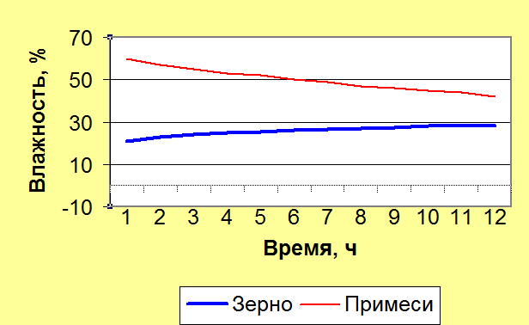 | Рисунок 1 – Динамика выравнивания влажности зерновок и примесей в зерновом ворохе засорённостью 10%.

При разработке технологической схемы приемного отделения и выборе параметров приемника необходимо учитывать большое число факторов, основными из которых являются:
- урожайность с.-х. культур и число культур, обрабатываемых на зернопункте;
- физико-механические свойства поступающего зернового материала;
- погодные условия;
- организация уборочно-транспортного комплекса;
- объемы поступления зернового материала в течение часа, суток, уборочного сезона.
Поэтому без учета статистической информации, отражающей результативное действие региональных, хозяйственных, природно-климатических условий разработка усредненного универсального приемного устройства и единой технологической схемы его работы приведет к отмеченным выше недостаткам.
Для учета условий функционирования была разработана логическая структура базы данных, которая физически была реализована для зернопунктов нескольких хозяйств Красноярского края и Кемеровской области. При этом теоретические исследования включали два этапа:
1. Имитационное моделирование условий функционирования зернопунктов.
2. Моделирование процессов вентилирования и подсушивания в зерновых приёмниках активного типа.
В результате проведения экспериментальных исследований по разработанной программе были обоснованы:
1. Технологическая схема послеуборочной обработки зерна (рис. 2).
2. Параметры воздухораспределительных систем (рис. 3).

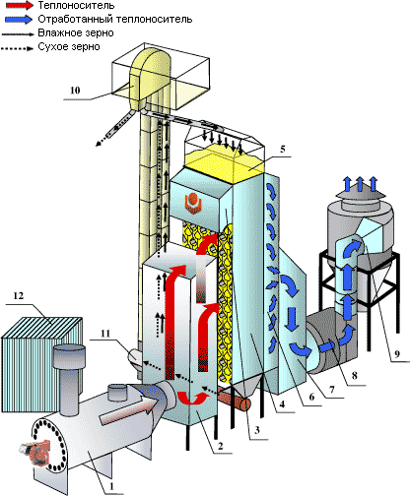
Рисунок 2. - Технологическая схем ПОЗ: 1- теплогенератор; 2 - подводящий канал; 3 - канал подвода теплоносителя; 4 - шахта; 5 - надсушильный бункер; 6 - канал отвода теплоносителя; 7 - соединительный канал; 8 - вентилятор; 9 - система аспирации; 10 - двухпоточная нория; 11 - выгрузной винтовой конвейер; 12 - рабочее место оператора.

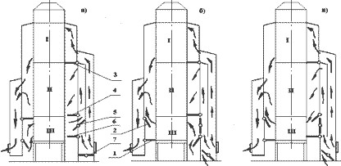
Рисунок 3. – Схема воздуха распределения в шахтной сушилке в зависимости от начальной влажности зерна:
а) - сушка материала с рециркуляцией воздуха из зоны охлаждения, с включением его в поток теплоносителя; б) - сушка материала с выбросом воздуха из зоны охлаждения с отработанным теплоносителем; в) - сушка материала при неоднократном проходе через сушилку или охлаждении его в вентилируемых бункерах, зону охлаждения переводят в зону сушки;
I-зона предварительного нагрева; II-зона сушки; III-зона охлаждения; 1 - 7 - заслонки.

Литература

1. Цугленок Н.В., Манасян С.К. Проблемные вопросы сушки и послеуборочной обработки зерна //Ресурсосберегающие технологии механизации сельского хозяйства: прил. к «Вестн. КрасГАУ». –2003. – № 1. – C. 122–125.
2. Колесов Л.В., Манасян С.К. Прогнозирование характеристик процессов послеуборочной обработки зернового материала // Проблемы автоматизации с.-х. производства. – Минск: БИМСХ, 1985. – C. 16–17.
3. Дагмирзаев У.А., Манасян С.К. Обоснование имитационной модели поступления зерна на послеуборочную обработку // Сб. науч. тр. НИПТИМЭСХ Нечерноземной зоны РФ. – Вып. 44. – Л.-Пушкин, 1985. – C. 98–104.
4. Золотухин В.А., Манасян С.К., Мержеевский А.В. Моделирование уборочно-транспортного комплекса и послеуборочной обработки зерна как взаимосвязанных звеньев в сложной агропромышленной системе // Вестн. с.-х. науки. – 1989. – № 1. – C. 19–23.
5. Цугленок Н.В., Манасян С.К. Экспериментальные исследования процесса сушки зерна // Ресурсосберегающие технологии механизации сельского хозяйства: прил. к «Вестн. КрасГАУ»: сб. ст. – Вып. 2. – Красноярск, 2004. – C.60–65.

